Оглавление

Запуск №1. Евклидова метрика. Итерация 0. 2

Запуск 2. Евклидова метрика. Итерация 1. 4

Запуск 3. Метрика Чебышева. Итерация 0. 7

# Запуск №1. Евклидова метрика. Итерация 0.

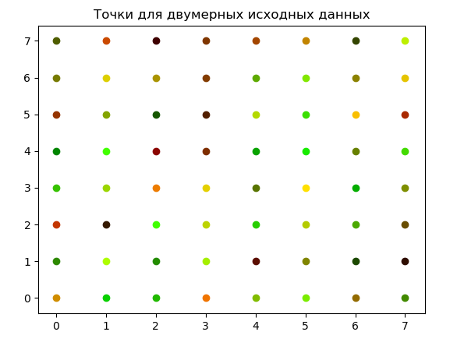

Итерация 250.

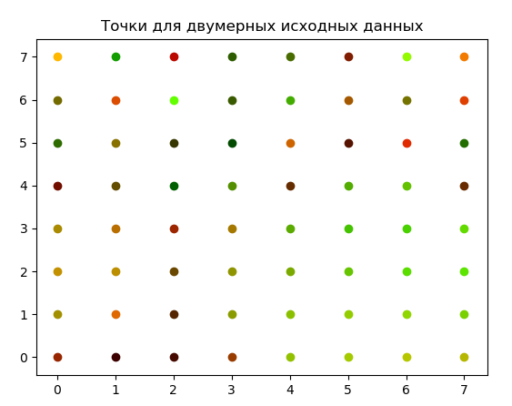

Итерация 500.

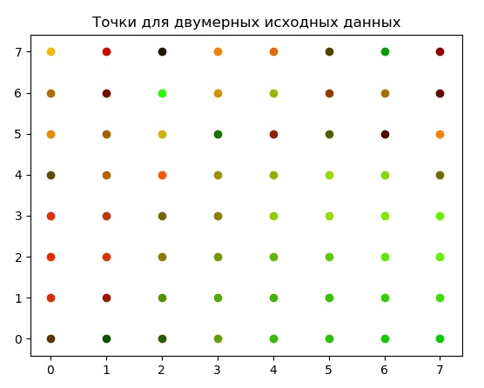

Итерация 750.

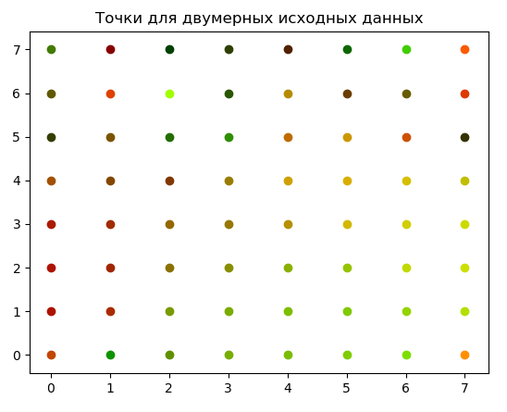

# Запуск 2. Евклидова метрика. Итерация 1.

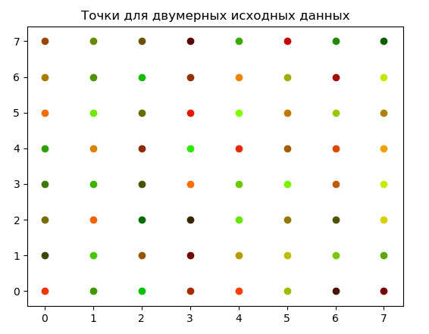

Итерация 2500.

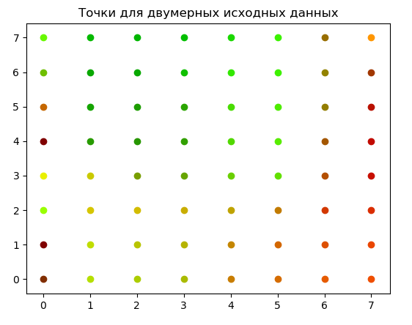

Итерация 5000.

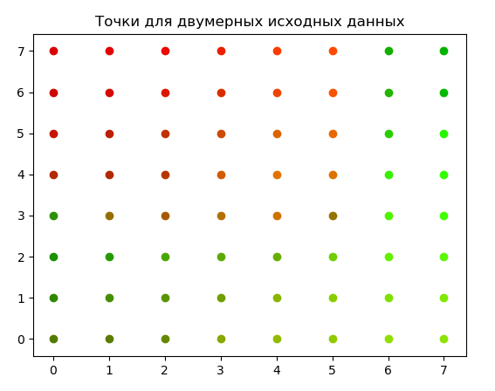

Итерация 7500.

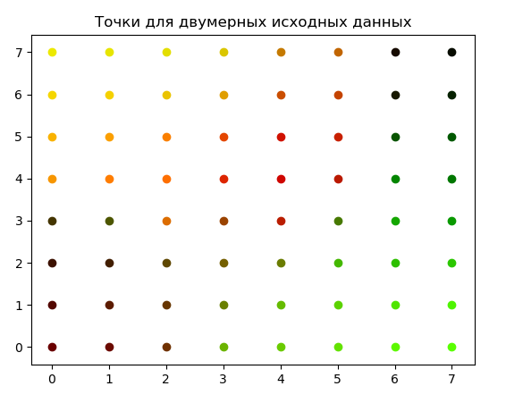

Итерация 10000.

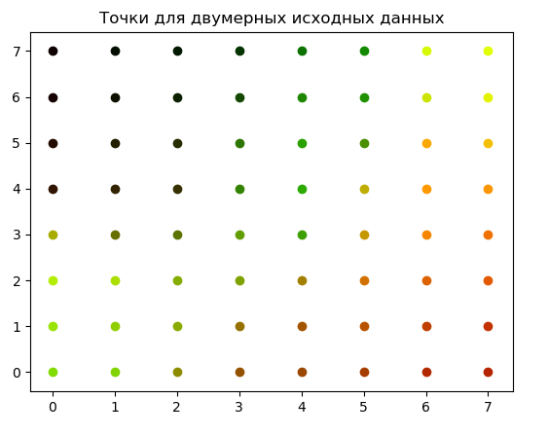

# Запуск 3. Метрика Чебышева. Итерация 0.

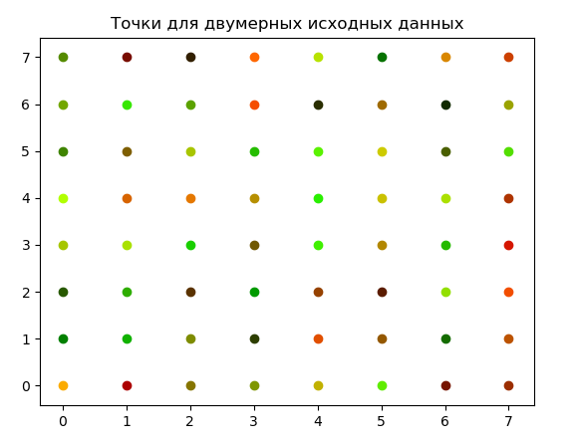

Итерация 2500.

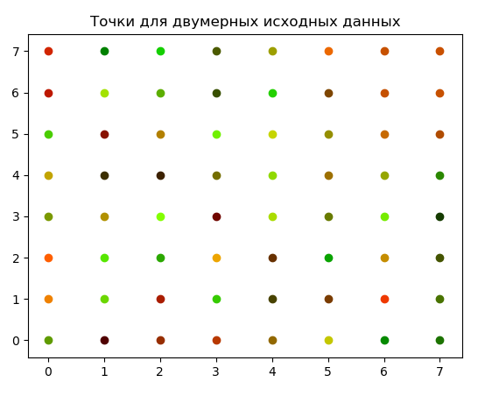

Итерация 5000.

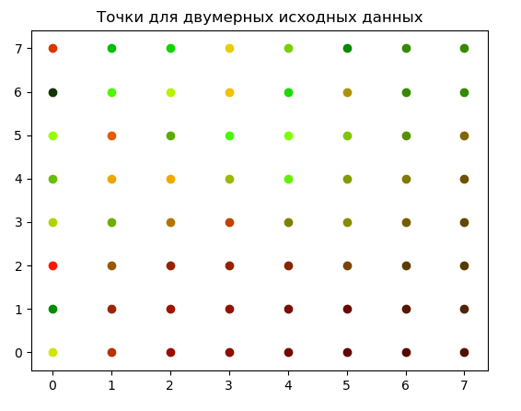

Итерация 7500.

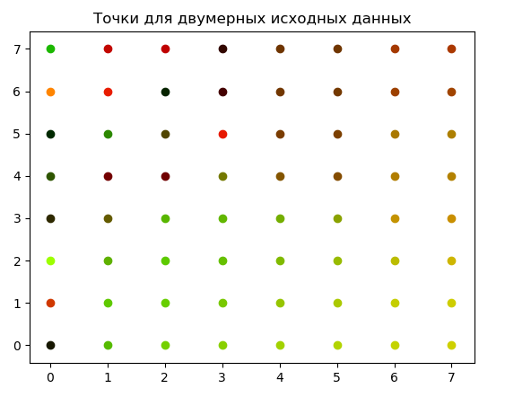

Итерация 10000.

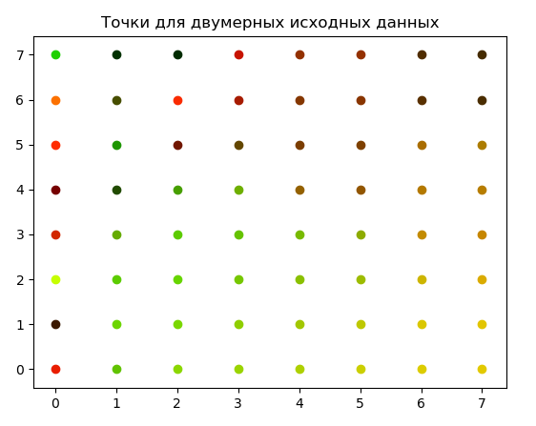

Итерация 25000

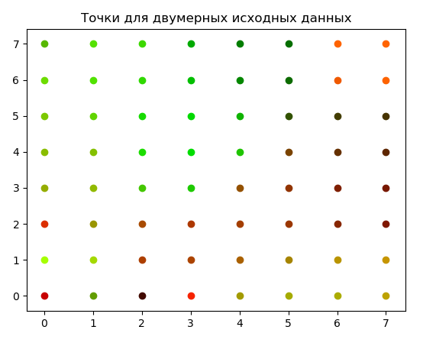

Итерация 50000.

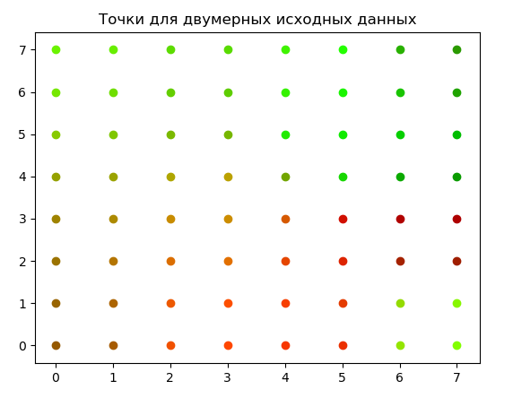

При R = 1. Количество кластеров равно 23.

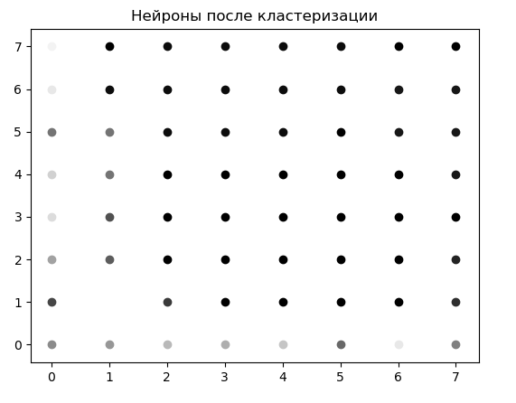

R = 3. Классов 2

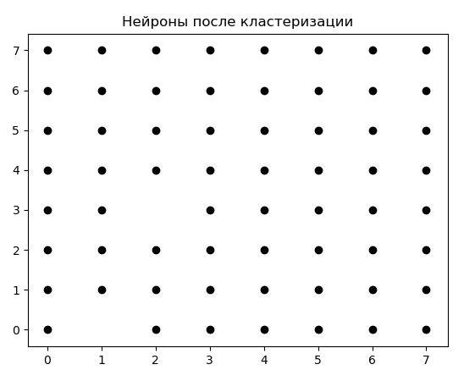

R = 2, Кол-во классов 5

